Информация о продаже пустующего жилого дома в частную собственность

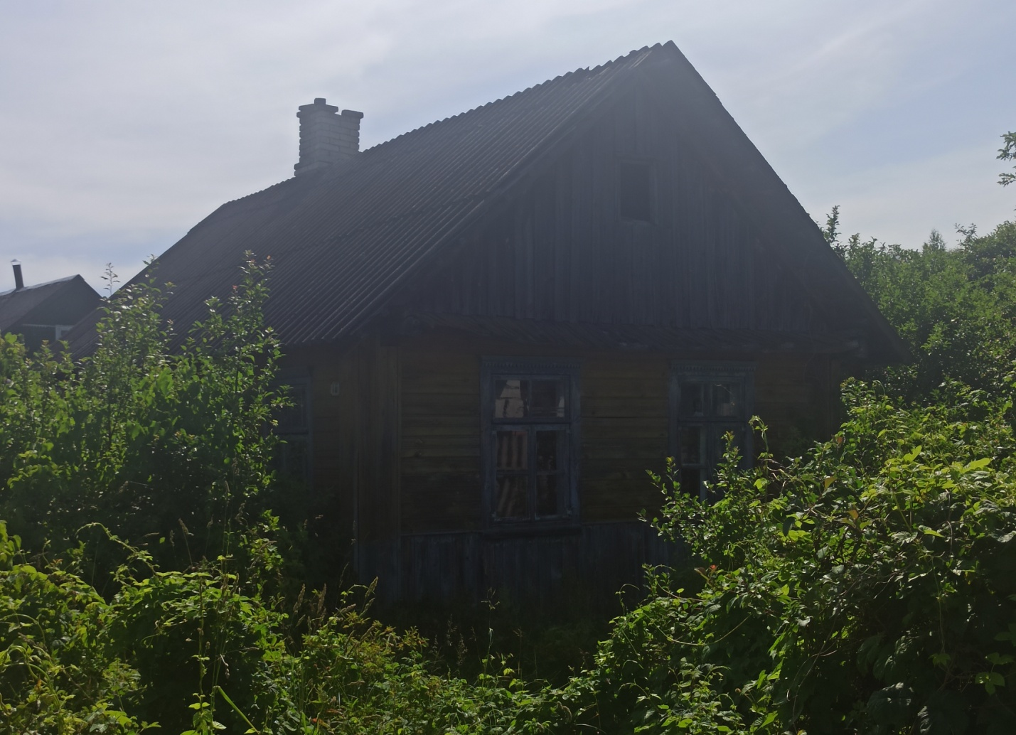
Наименование предмета продажи | Жилой дом
Место нахождения имущества | Гродненская обл., Дятловский р-н., г.п. Козловщина, ул. Кирова, д.16
Общая площадь жилых помещений | площадь 37, 6 м²
Описание имущества | Одноэтажный, одноквартирный, материал стен – дерево. Отопление печное.Водопровод ,канализация, газоснабжение отсутствуют .
Первоначальная стоимость, бел.рублей | Одна базовая величина
Адрес земельного участка | Гродненская обл., Дятловский р-н., г.п. Козловщина, ул. Кирова, д.16
Площадь земельного участка | Границы не установлены
Целевое назначение земельного участка | Для строительства и обслуживания одноквартирного жилого дома
Продажа проводится в соответствии сУказом Президента Республики Беларусь Беларусь от 24 марта 2021г. № 116 «Об отчуждении жилых домов в сельской местности и совершенствовании работы с пустующими » (далее - Указ № 116) с постановлением Совета Министров Республики Беларусь от 23 сентября 2021 г. № 547 « О реализации Указа Президента Республики Беларусь от 24 марта 2021 г. № 116, на основании решения Гродненского областного исполнительного комитета от 18 августа 2021 г. № 434 и на основании решения Козловщинского сельского исполнительного комитета № 6-2 от 31 мая 2023 г.
Продажа проводится без проведения аукциона, в случае поступления по истечении тридцати календарных дней со дня опубликования информации заявления на приобретение пустующего дома со стороны одного лица с ним заключается договор купли –продажи жилого дома .
При наличии нескольких претендентов на приобретение пустующего дома, его отчуждение будет осуществляться по результатом аукциона. Покупатель также несет расходы, связанные с проведением процедуры продажи. Заявления на участие в продаже принимаются по адресу: Гродненская обл., Дятловский р-н, г.п. Козловщина, ул. Советская 16, ( c8.00-13.00 и с 14.00 – 17.00), телефоны для справок : 801563 33272, 33685.

